

**Тестовое задание на позицию**

**Front-end developer**

**Задача**

Реализовать один экран с оформлением заказа таблеток для похудения.

Framework: bootstrap.

Дизайн сделан под bootstrap 4 (grid прикреплена к исходнику). Можно использовать и bootstrap 3.

Для более комфортной и быстрой работы макет интегрирован в assets & invision.app.

Превью на invision с визуализированными комментариями и хот-спотами:

<https://invis.io/XB9JKIVN4#/209053441_FizzySlim_-_Test>

Просмотр комментариев доступен в правом нижнем углу

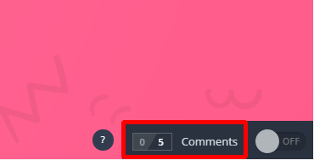

Исходник .psd на Assets:

<http://adobe.ly/2gVEH3q>

Выберите вкладку “Extract”

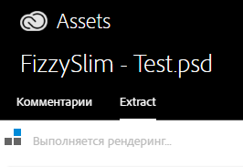

1. Используйте “Стили” и ЛКМ по любому элементу для просмотра CSS и загрузки картинок.
2. Используйте “Слои” для просмотра внутренней структуры исходника.

**Функциональные элементы:**

* Выезжающий спойлер с выбором количества товара
* Выезжающий гамбургер с оформлением заказа

**Моменты**

Соответствие стилей, позиций, шрифтов и их стилей 1к1

Если у вас появились проблемы при работе с Assets - скачайте .psd исходник с помощью кнопки “Загрузить” в правом верхнем углу.

**Рекомендуемые сроки**

Ориентировочное время выполнения - до 5ти часов

**Результат тестового задания**

Архив с выполненным заданием выслать на почту